|  |  |
| --- | --- |
|  | **Поздравляем!!!** |

**Силатовой Яне Михайловне**

**ПРИСВОЕН СПОРТИВНЫЙ РАЗРЯД** 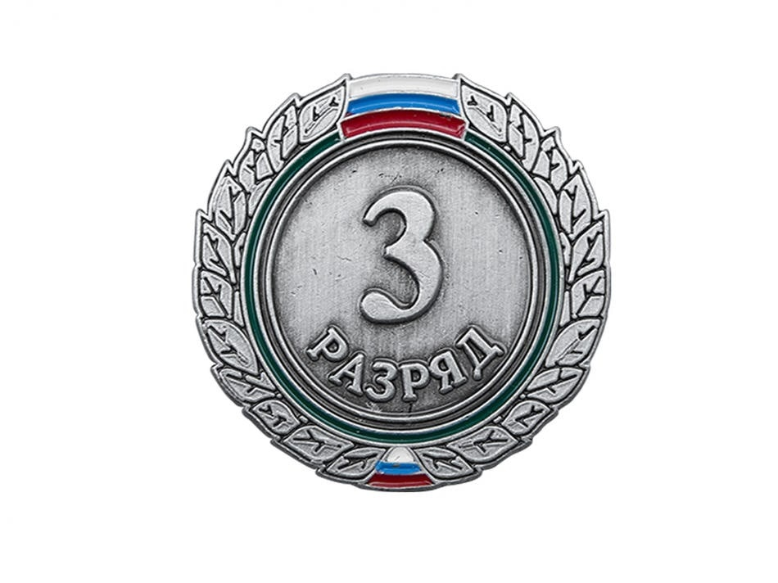

Приказ Департамента физической культуры и спорта Нижегородской области

от 25.05.2023 №159